1. 요구사항 정의서(Usecase Diagram)

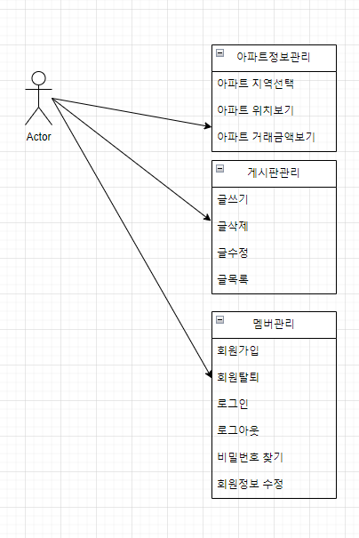

1. 테이블 구조도(ERD)

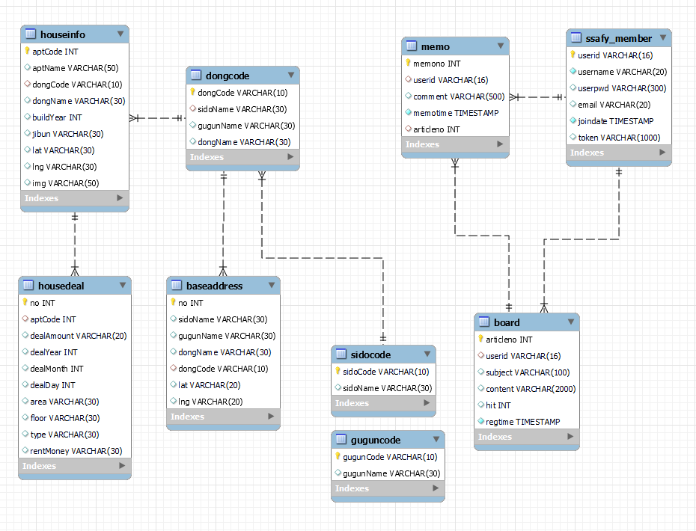

1. 클래스 다이어그램

사용자 관련 기능

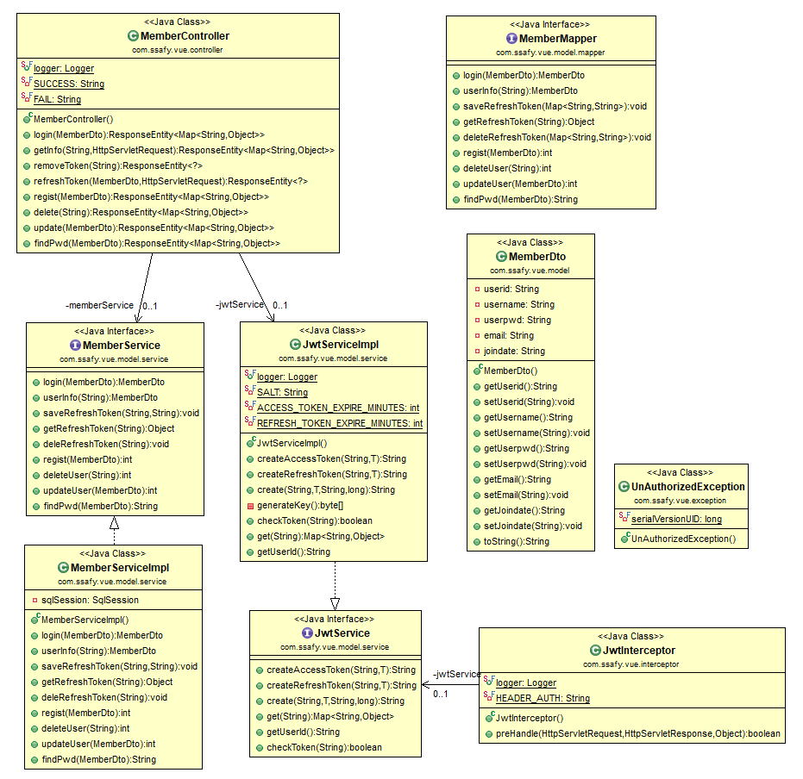

아파트 매매 관련 기능

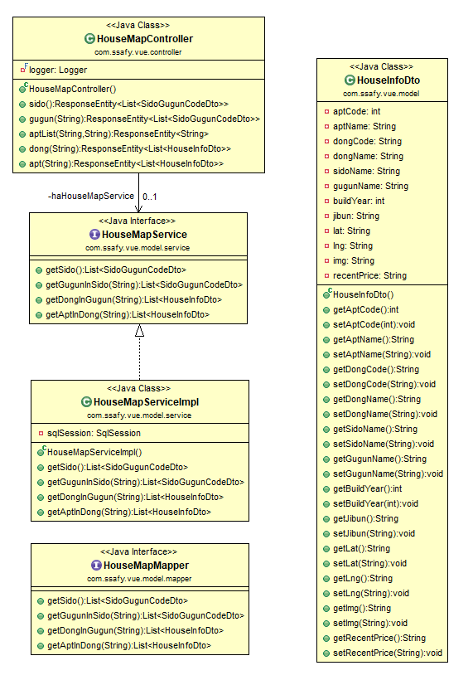

게시판 관련 기능

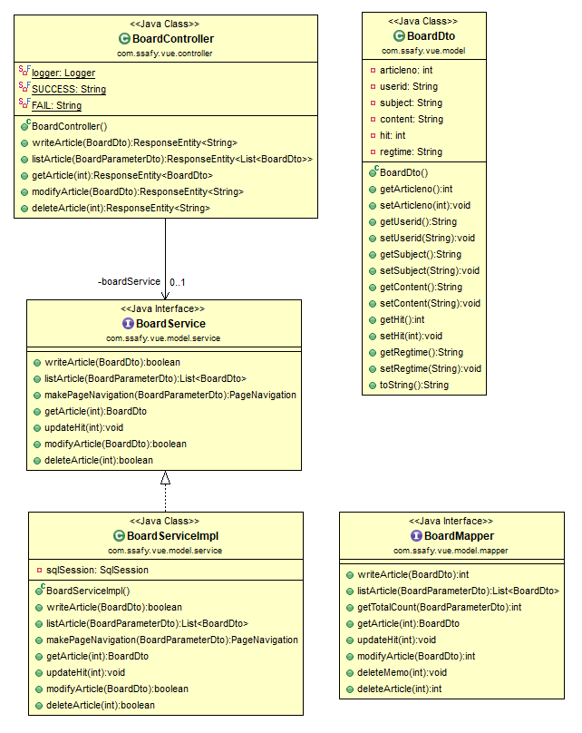

1. 화면 설계서



1. 홈 화면으로 이동
2. 게시판으로 이동
3. 정보 게시판으로 이동
4. 로그인 화면으로 이동
5. 회원가입 화면으로 이동

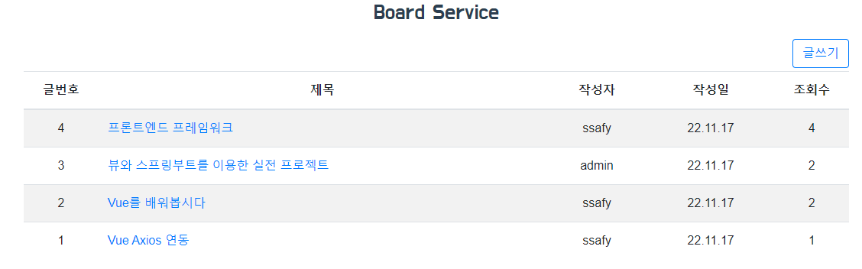

1. 로그인이 되어 있을 경우에만 보기 가능
2. 게시글 화면에 표시
3. 글쓰기 화면으로 이동

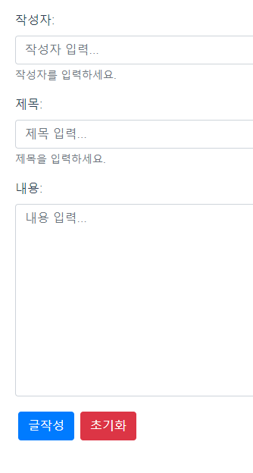

1. 작성자, 제목, 내용 입력하여 작성하기

2. 작성 내용 초기화하기

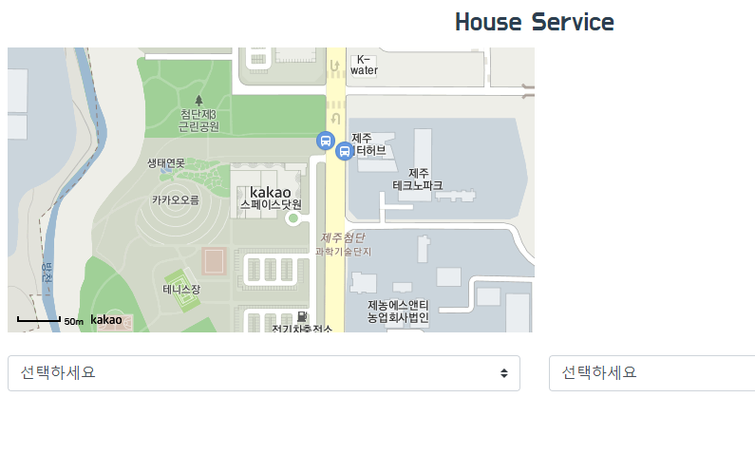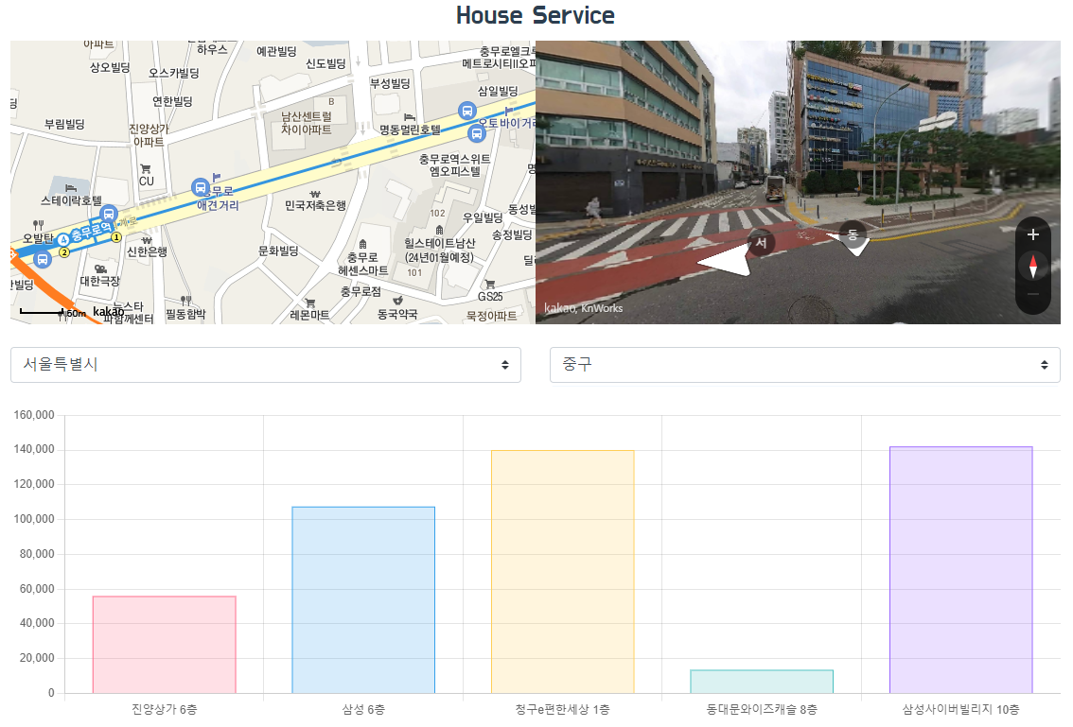

1. 지역 선택 버튼
2. 지역 선택 시 해당 지역의 데이터 표시



1. 회원 정보 수정으로 이동
2. 회원 탈퇴 기능 수행